附件1

西南科技大学网络教育
《信号与系统》课程设计指导书
周金治 编
- 课程基本信息
【课程设计名称】 信号与系统课程设计
【课 程 归 属】 信息工程学院
【适 用 专 业】 电子信息工程
【专业基础课程】 信号与系统
- 课程设计目的
使学生掌握利用工具软件来实现信号系统基本概念、基本原理的方法。
- 设计概况及要求
利用强大的、优秀的仿真工具软件Matlab来实现对信号与系统的基本概念、原理和分析方法的仿真，加深对其认识和掌握。利用形象的二维、三维图形和图像再现信号系统的基本知识点。
- 设计内容
主要包括信号的基本运算、信号与系统的时域分析、信号的频谱分析、LTI系统的分析和离散时间系统分析等。
- 时间安排
每个同学须在两周内独立完成给定课程设计。
- 评分标准
成绩由设计报告成绩和答辩成绩两部分构成，各占50%。
设计报告书写必须具备：设计题目、设计目的和意义，设计内容与方法，详细设计步骤，设计结果及分析，结论，参考文献等；报告以打印稿提交，格式可参照《西南科技大学学报》发表论文格式要求。
在答辩时，必须将设计报告及设计完成的工程文件（电子稿）交到答辩老师处。
- 参考资料
MATLAB或C语言相关书籍。
- 设计范例

课程设计一 信号的产生与时域运算
一、设计任务与要求
1、设计一个Matlab系统程序能产生各种基本信号：正弦波、叠加随机噪声的正弦波、周期方波、周期锯齿波、Sinc函数、指数函数波形。
2、设计的系统程序能对以上任意信号进行各种运算：加(减)、乘运算；反转、移位、尺度变换。
3、设计的系统程序能都对以上的任意信号进行卷积运算。
二、设计原理与方法
1、信号产生
《信号与系统》课程中的信号都是时间的二维信号，如正弦波、三角波、方波等。理论上信号有连续时间信号和离散时间信号之分，但在用matlab等计算机软件实现时，均用离散数据。因此，实现时，都是用间隔非常小的离散时间信号来表示连续时间信号，这一点需要特别注意。
产生信号的方法有：（1）直接调用matlab的现有函数，或用matlab语言编写；（2）用c语言编写。
2、信号的运算
信号的基本运算主要包括加、减、乘运算、反转、移位、尺度等变换。
3、卷积运算
包括连续时间信号的卷积积分和离散时间信号的卷积和。
三、设计内容与过程
1、设计准备
需要非常熟悉Matlab仿真平台、相关语句、指令。
2、编写信号产生函数
利用Matlab软件的信号处理工具箱(Signal Processing Toolbox)中的专用函数产生信号并绘出波形，也可以用C语言编写函数产生信号。常用信号波形见图1。
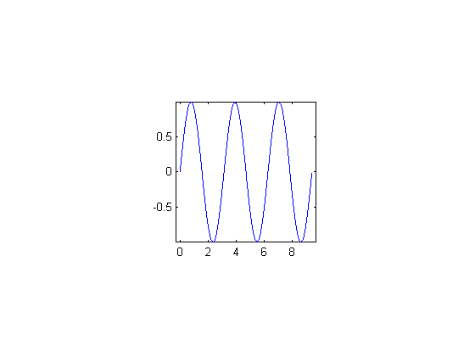
图 1 常用信号波形
3、编写信号运算函数
（1）加(减)、乘运算
要求参与运算的信号序列长度相同，见图2。
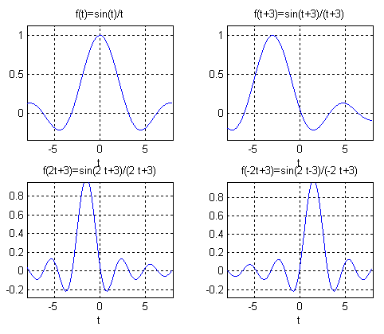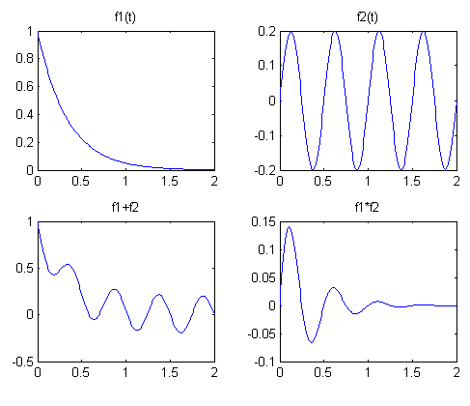
图 2 信号的基本运算
（2）用matlab的符号函数实现信号的反褶、移位、尺度变换。
由$f(t)$到$f(−\text{at}+b)$步骤为：$f(t)\vec{\text{移位}}f(t+b)\vec{\text{尺度}}f(\text{at}+b)\vec{\text{反褶}}f(−\text{at}+b)$，示例见图2。
4、编写卷积运算函数
Matlab的卷积函数：Y=conv(x,h)；也可以用C语言编写，用VC集成开发环境编写、调试。示例见图 3。
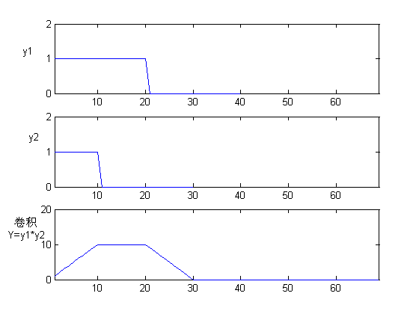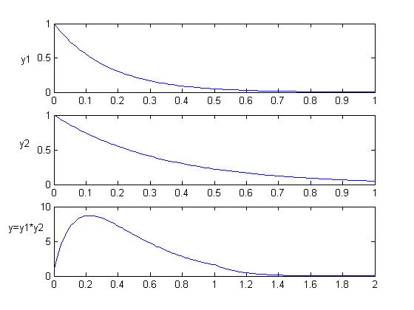
图 3 信号的卷积运算波形
四、设计后深入思考内容
1、信号的种类、主要特点。
2、常用信号的特点：正弦波、三角波、方波等。
3、信号的运算规则。
4、卷积的原理和matlab的实现过程。
5、Matlab的仿真特点。
6、查看conv卷积的函数实现过程、原理。
五、设计报告要求
1、报告应有详细的设计过程和设计思路。
2、报告应有数据结果、波形，并有详细的分析。
3、提交各种函数的可正常运行的源代码。
4、总结设计体会。
六、主要工具平台
Matlab 6.5，计算机。
七、参考资料
MATLAB或C语言相关书籍。

课程设计二 信号的频谱分析
一、设计任务与要求
1、设计一个matlab系统软件，完成快速傅立叶变换FFT。
2、设计的系统软件能够进行信号采样，对采样的信号做FFT，观察频谱。
3、指出频谱混叠的条件。
4、傅立叶变换的频移特性。
5、设计例题：设f(t)= 5sin(2*pi*30*t)+2sin(2*pi*60*t)+0.5sin(2*pi*90*t)。
1）对f(t)分别以fs1=300 Hz和fs2=150 Hz进行采样，然后将两个采样信号进行快速离散傅里叶变换(FFT)，观察频谱图，指出是否产生频谱混迭现象，
2）将f(t)的频谱右移100Hz。
二、设计原理与方法
1、fft函数的调用
matlab提供fft函数来计算信号x(n)的快速离散傅里叶变换 (FFT)。
格式：y=fft(x)。计算信号x的快速离散傅里叶变换。若x的数据长度为2的整数次幂时，用基-2算法运算速度较快；否则采用较慢的分裂算法。
格式：y=fft(x,N)。计算信号x的N点快速离散傅里叶变换。若x的数据长度大于N，截断x；若x的数据实际长度小于N，则自动补一些零，使之长度等于N。
格式：x=ifft(Y)。快速离散傅里叶反变换。
注意：（1）频率计算。若N点序列x(n)(n=0,1,…,N-1)是在采样频率fs(Hz)下获得，它的快速离散傅里叶变换(FFT)也是N点序列，即X(k)(k=0,1,…,N-1)，则第k点所对应的实际频率f=k×fs/N。（2）做快速离散傅里叶变换时，幅值大小与选择点数N有关，但不影响分析结果。
2、频谱混叠
采样是信号与系统的重要知识点。采样的频率大小是有限制的，即采样定理。
三、设计内容与过程
1、用FFT分析信号频率成分
一被噪声污染的信号，很难看出它所包含的频率分量。如一个由50Hz和150Hz正弦信号构成的信号。受到均值为零、均方差为0.5的高斯随机信号的于扰，数据采样率fs=500Hz。通过FFT来分析其信号频率成分，用matlab实现如下：
fs=500; %采样频率fs=500Hz.
t=0:1/fs:1; %采样周期为1/fs.
f=sin(2*pi*50*t)+sin(2*pi*150*t); % 产生信号f(t)
subplot(3,1,1);plot(t,f);title('原始信号');
y=f+0.5*randn(1,length(t)); %加噪
subplot(3,1,2);plot(t,y);title('受噪声污染的信号');
N=256;
Y=fft(y,N); %对加噪信号进行FFT
k=0:N-1;
f=fs*k/N;
subplot(3,1,3);plot(f,abs(Y));title('FFT(幅度谱)');
由频谱图可见，在50Hz和150Hz各出现很长的谱线，表明含噪信号y中含有这二个频率的信号；在350Hz和450Hz处也出现很长的谱线，这并不是说y中也含350Hz和450Hz的信号，而是由于采样信号的频谱是以采样频率fs为间隔周期出现而造成的。
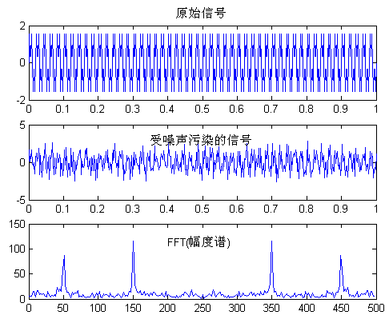
注意：当采样频率fs>2fm=2*150=300 Hz时，满足奈奎斯特抽样定理条件，不会产生频谱混迭现象。当fs<300 Hz时则会产生频谱混迭现象。
ω_{s}>2 ω_{m}
不发生混叠
ω_{s}<2 ω_{m}
发生混叠
ω_{s}=2 ω_{m}
临界
2、傅里叶变换的频移特性
若F(f(t)]=F(ω)，则$F[f(t)e^{{jω}_{0}t}]=F(\text{ω-}ω_{0})$
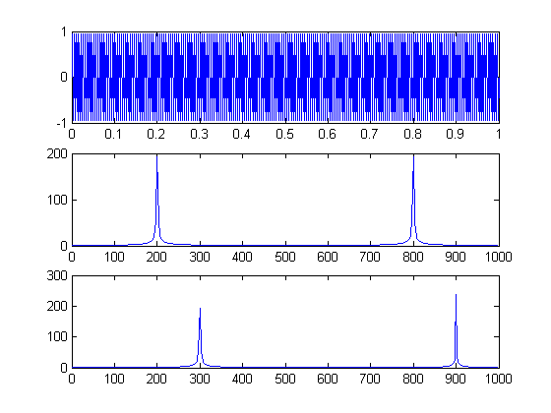
例：设f(t)=sin(400π t)，ω0=200π。
fs=1000; %采样频率fs=1000Hz.
t=0:1/fs:1;
y1=sin(400*pi*t);
y2=sin(400*pi*t).*exp(j*200*pi*t);
N=512;
Y1=fft(y1,N);
Y2=fft(y2,N);
subplot(3,1,1);plot(t,y1);
k=0:N-1;
f=fs*k/N;
subplot(3,1,2);plot(f,abs(Y1));
subplot(3,1,3);plot(f,abs(Y2));
四、设计后深入思考内容
1、FFT的原理或DFT的原理；
2、采样定理的条件和具体描述；
3、FFT的频移特性。
五、设计报告要求
1、报告应有详细的设计过程和设计思路。
2、报告应有数据结果，并有详细的分析。
3、提交设计的可执行的源代码，并有详细的注释。
4、总结实验体会。
六、主要工具平台
Matlab 6.5，计算机。
七、参考资料
MATLAB或C语言相关书籍。

课程设计三 线性连续时间系统的分析
一、设计任务与要求
1、设计一个系统程序求LTI系统时间响应h(t)。
2、该系统能够分析系统的频率响应。
3、通过系统设计掌握系统零、极点分布与系统稳定性关系。
二、设计原理与方法
1、系统函数H(s)
系统函数：系统零状态响应的拉氏变换Y(s)与激励的拉氏变换X(s)之比。
H(s)=Y(s)/X(s)
在matlab中可采用多种方法描述系统，本次设计可采用传递函数(系统函数)描述法。在matlab中，传递函数描述法是通过传递函数分子和分母关于s降幂排列的多项式系数来表示的。例如：某系统传递函数如下
$$H(s)=\frac{s+1}{s^{2}+1\text{.}3s+0\text{.}8}\begin{matrix} & & (1)\end{matrix}$$
则可用如下二个向量num和den来表示：
num=[1,1]
den=[1,1.3,0.8]
2、用matlab分析系统时间响应
（1）脉冲响应
y=impulse(num,den,T)。T为等间隔的时间向量，指明要计算响应的时间点。
（2）阶跃响应
y=setp(num,den,T)。T同上。
3)对任意输入的响应
y=lsim(num,den,U,T)。U为任意输入信号，T同上。
例：对式(1)系统，分别求脉冲响应、阶跃响应及对输入u(t)=sin(t)的响应。
num=[1,1];
den=[1,1.3,0.8];
T=0:0.1:3;
y1=impulse(num,den,T);
y2=step(num,den,T);
U=sin(T);
y3=lsim(num,den,U,T);
subplot(2,2,1);plot(T,y1);title('脉冲响应')
subplot(2,2,2);plot(T,y2);title('阶跃响应')
subplot(2,2,3);plot(T,y3);title('输入为u=sint的响应')
结果如图1所示。
3、用matlab分析系统频率响应特性
频响特性：系统在正弦激励下稳态响应随信号频率变化的特性。
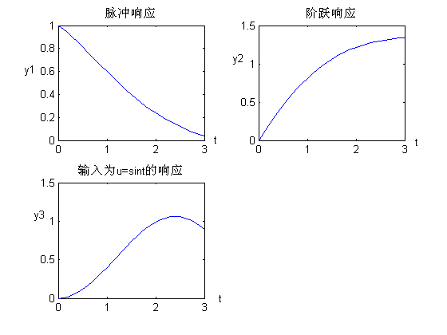
图1 系统响应
|H(jω)|为幅频响应特性；ϕ(ω)为相频响应特性(或相移特性)。
Matlab求系统频响特性函数freqs的调用格式：
h=freqs(num,den,ω)。 ω为等间隔的角频率向量，指明要计算响应的频率点。
例：求式(1)系统的频响特性。
num=[1,1];
den=[1,1.3,0.8];
W=0:0.1:100;
h=freqs(num,den,W);
subplot(1,2,1);plot(W,abs(h));title('幅频特性')
axis([0,20,0,1.5]);
set(gca,'xtick',[0,10,20]);set(gca,'ytick',[0,1/sqrt(2),1.25]);grid on;
subplot(1,2,2);plot(W,angle(h));title('相频特性')
axis([0,20,-pi/2,0.2]);
set(gca,'xtick',[0,10,20]);set(gca,'ytick',[-pi/2,-pi/4,0]);grid on;
结果如图2所示。
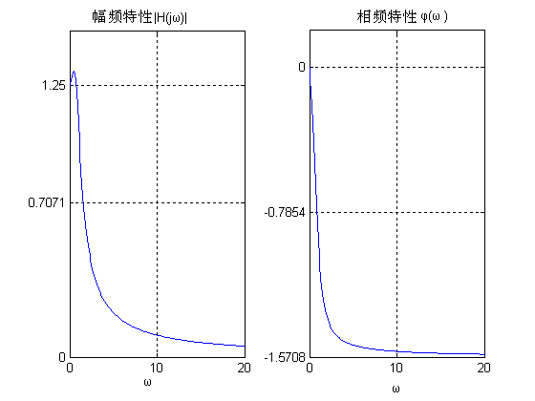
图2 系统频率响应
4、系统零、极点分布与系统稳定性关系
系统函数H(s)集中表现了系统的性能，研究H(s)在S平面中极点分布的位置，可很方便地判断系统稳定性。
（1）稳定系统：H(s)全部极点落于S左半平面(不包括虚轴)，则可以满足$\underset{t→∞}{\text{lim}}[h(t)]=0$，系统是稳定的。
（2）不稳定系统： H(s)极点落于S右半平面，或在虚轴上具有二阶以上极点，则在足够长时间后，h(t)仍继续增长，系统是不稳定的。
（3）临界稳定系统： H(s)极点落于S平面虚轴上，且只有一阶，则在足够长时间后，h(t)趋于一个非零数值或形成一个等幅振荡。
（4）零极点。系统函数H(s)的零、极点可用matlab的多项式求根函数roots()求得。极点：p=roots(den)；零点：z=roots(num)。根据p和z用plot()命令即可画出系统零、极点分布图，进而分析判断系统稳定性。
例：系统函数H(s)如下。画出系统零、极点分布图，判断该系统稳定性。
num=[1,0,-4];
den=[1,2,-3,2,1];
p=roots(den);
z=roots(num);
plot(real(p),imag(p),'*');hold on;
plot(real(z),imag(z),'o');grid on
极点: p = -3.1300、 0.7247 + 0.6890i 、0.7247 - 0.6890i 、-0.3195
零点: z = 2.0000、 -2.0000
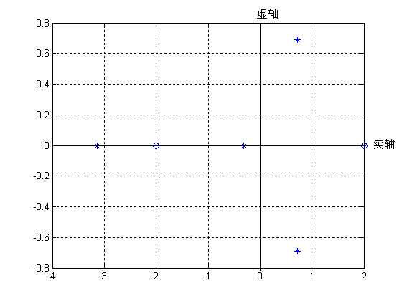
图3 系统的零极点分布
由系统零、极点分布图可知：该系统有一极点位于s右半平面，故系统是不稳定的。
三、设计内容与过程
设$H(s)=\frac{s}{(s−p1)(s−p2)}$
设①p1=-2，p2=-30；②p1=-2，p2=3。
1、针对极点参数①②，画出系统零、极点分布图，判断该系统稳定性。
2、针对极点参数①②，绘出系统的脉冲响应曲线，并观察t→∞时，脉冲响应变化趋势。
3、针对极点参数①，绘出系统的频响曲线。
四、设计后深入思考内容
1、设计理论基础。
2、确定h(t)与其频率响应H(jw)的关系，在图形上有何关系。
3、稳定系统应具有的特征。
五、设计报告要求
1、报告应有详细的设计过程和设计思路。
2、报告应有数据结果，并有详细的分析。
3、图形结果应有详细的分析，详细阐述原理。
4、总结设计体会。
六、主要工具平台
Matlab 6.5，计算机。
七、参考资料
MATLAB或C语言相关书籍。

课程设计四 离散时间系统

一、设计任务与要求
1、设计并实现matlab软件产生离散时间信号。
2、通过设计进一步理解离散时间信号常见运算的方法。
3、提出离散时间系统冲激响应的方法。
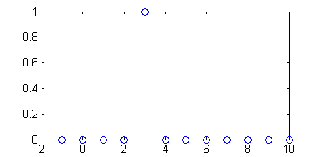
二、设计原理与参考电路
1、离散时间信号的产生
（1）单位抽样序列$δ[n−n_{0}]=\begin{aligned}\left\{1,n=n_{0} | \right.\end{aligned}$
先定义delta函数，并保存。
function[x,n]=delta(n0,n1,n2)
n=[n1:n2];
x=[(n-n0)==0];
然后执行下面程序，(以δ[n-3]为例)。
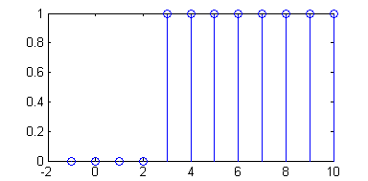
[x,n]=delta(3,-1,10);
stem(n,x);
（2）单位阶跃序列$u[n−n_{0}]=\begin{aligned}\left\{1,n≥n_{0} | \right.\end{aligned}$
先定义step-seq函数，并保存。
function[x,n]=step-seq(n0,n1,n2)
n=[n1:n2];
x=[(n-n0)>=0];
然后执行下面程序， (以u[n-3]为例)。
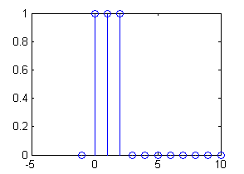
[x,n]=step-seq (3,-1,10);
stem(n,x);
（3）矩形序列$R_{N}(n)=\left\{\begin{matrix}1,(0≤n≤N−1) \\ 0,(n<0,n≥N)\end{matrix}\right.$
先定义aaa函数，并保存。
function[x,n]=aaa(N,n1,n2)
n=[n1:n2];
x=[(N<n)&(n>=0)];
然后执行下面程序，(以R3)为例)。
[x,n]=aaa (3,-1,10);
stem(n,x);
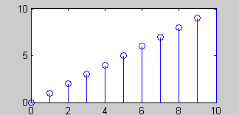
（4）单位斜坡序列$x[n]=\begin{aligned}\left\{n,n≥0 | \right.\end{aligned}$
先定义ramp函数，并保存。
function[x,n]=ramp(n1,n2)
n=[n1:n2];
x=n;
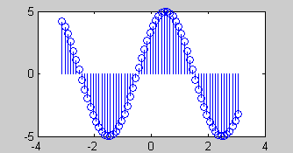
然后执行下面程序
[x,n]=ramp (0,10);
Stem(n,x);
（5）正弦序列
例：x(n)=5sin(0.5πn+ π/4)
n=-pi:0.1:pi;
x=5*sin(0.5*pi*n+pi/4);
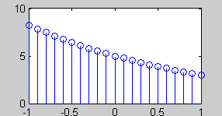
stem(n,x)
（6）指数序列
例：x(n)=exp(-0.5n).
n=-1:0.1:1;
x=5*exp(-0.5*n);
stem(n,x)
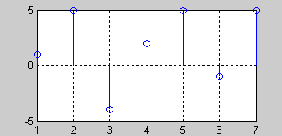
（7）任意序列
例：
x=[1,5,-4,2,5,-1,5];
n=1:length(x);
stem(n,x)
2、离散时间信号的运算
（1）两序列相加、乘
例：
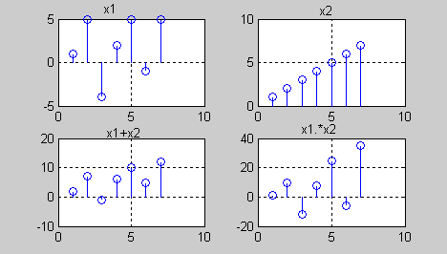
x1=[1,5,-4,2,5,-1,5];
x2=[1,2,3,4,5,6,7];
n=1:length(x);
subplot(2,2,1);stem(n,x1);
subplot(2,2,2);stem(n,x2);
subplot(2,2,3);stem(n,x1+x2);
subplot(2,2,4);stem(n,x1.*x2);
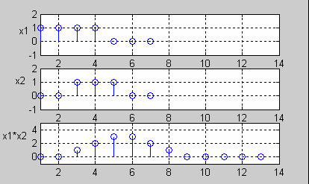
（2）两序列卷积
例：
x1=[1,1,1,1,0,0,0];
x2=[0,0,1,1,1,0,0];
Y=conv (x1,x2),
n1=1:length(x1);
n2=1:length(x2);
n=1:length(Y);
subplot(3,1,1);stem(n1,x1);
subplot(3,1,2);stem(n1,x2);
subplot(3,1,3);stem(n,Y);
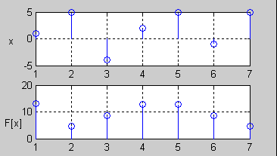
（3）序列的离散傅里叶变换
例：
x=[1,5,-4,2,5,-1,5];
N=length(x);
Y=fft(x,N),
n=1:N;
subplot(2,1,1);stem(n,x1);
subplot(2,1,2);stem(n,abs(Y));
3、离散时间系统的冲激响应
N阶差分方程：$y(n)=\sum_{r=0}^{M}{b_{r}x(n−r)}−\sum_{k=0}^{N}{a_{k}y(n−k)}$。Matlab中，filter子程序可用来在给定输入和差分方程系数时求差分方程的数值解，调用格式为：
Y=filter(B,A,X)
其中：B=[b0,b1,…,bm]，A=[a0,a1,…,an]，X为输入信号序列，注意必须保证系数a0不为零。
例：有系统为：y(n)-0.7y(n-1)-0.6y(n-2)+y(n-3)=x(n)，求该系统的单位冲激响应(x(n)=δ(n))。
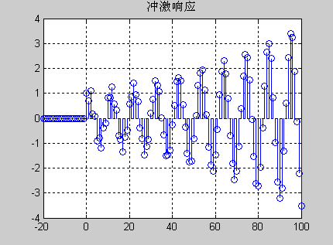
A=[1,-0.7,-0.6,1];
B=[1];
n=[-20:100];
X=[n= =0];
y=filter(B,A,X);
stem(n,y);
title('冲激响应');
grid
三、设计内容与过程
1、先产生两个序列信号，然后进行相加、乘及卷积运算。
2、利用filter命令求下面系统的冲激响应
y(n)-0.7y(n-1)-0.6y(n-2)+y(n-3)=x(n)+0.5x(n-1)
四、设计后深入思考内容
1、设计原理。
2、离散时间信号的卷积过程;
3、matlab中处理连续时间系统与离散时间系统的函数区别。
五、设计报告要求
1、报告应有详细的设计过程和设计思路。
2、报告应有数据结果，并有详细的分析。
3、图形结果应有详细的分析，详细阐述原理。
4、总结设计体会。
六、主要工具平台
Matlab 6.5，计算机。
七、参考资料
MATLAB或C语言相关书籍。

周金治，2013年8月编写于西南科技大学

